Examen
Mensual
Octubre

6

Grado

Nombre del alumno:
____________________________________________________________

Grado: _______ Grupo: _______ Fecha: _______________________________

Nombre de la Escuela:
____________________________________________________________

ASIGNATURA | Reactivos | Aciertos | Calificación
Español | 8
Matemáticas | 7
Ciencias Naturales | 5
Geografía | 5
Historia | 5
Formación Cívica y Ética | 5
Firma del padre, madre o tutor

Español

Lee el siguiente texto y contesta los reactivos 1 al 4.

Juan Nepomuceno Carlos Pérez Rulfo Vizcaíno, mejor conocido como Juan Rulfo, nació el 16 de mayo de 1917 en la casa familiar de Apulco, Jalisco, aunque fue registrado en la ciudad de Sayula. La familia de Juan Rulfo tenía casa en Sayula, en San Gabriel y en Apulco. Debido a la época de violencia revolucionaria los padres de Rulfo constantemente cambiaron de residencia, pero su infancia quedó marcada por el asesinato de su padre cuando él contaba cinco años, el 23 de junio de 1923, fue el hijo del presidente municipal de Tolimán quien le disparó un tiro en la espalda. Su madre moriría poco después, en 1927, lo que hizo que tuviera que ser internado en una escuela en Guadalajara, Jalisco.
Se trasladó después a ciudad de México, donde asistió como oyente a los cursos de historia del arte en la Facultad de Filosofía y Letras, lo que acrecentaría su interés por la cultura autóctona mexicana.
En 1948 se casó con Clara Aparicio, con la que tendría varios hijos. En 1952 obtuvo varias becas concedidas por el Centro Mexicano de Escritores, lo que le permitió dejar su empleo en una empresa fabricante de neumáticos y publicar en 1953: El llano en llamas, y, posteriormente, en 1955 la que sería su obra maestra y una de las grandes obras de la literatura universal: Pedro Páramo, publicada en 1955.
La labor etnográfica de Rulfo culminó con su trabajo en el Instituto Nacional Indigenista de México, donde se encargó de la edición de una de las colecciones más importantes de antropología contemporánea y antigua de México.

Rulfo publicó fotografías suyas por primera vez en 1949, en la revista "América", y en 1960 expuso en Guadalajara una pequeña colección de sus fotos, pero fue la exposición de 1980 en el Palacio de Bellas Artes la que abrió al público más amplio el conocimiento de esta parte de su creación.
Juan Rulfo falleció en la ciudad de México el 7 de enero de 1986.
https://www.escritores.org/biografias/125-juan-rulfo

- ¿Qué tipo de texto es el anterior?
- Es un guión de radio.
- Es una autobiografía.
- Es un relato histórico.
- Es una biografía.

- ¿Qué pronombre personal se usa en el texto?
- Yo. c) Él.
- Tú. d) Usted.

- Lee la siguiente frase tomada del texto y elige qué tipo de oración es.
"Juan Rulfo nació el 16 de mayo de 1917 en la casa familiar de Apulco, Jalisco, aunque fue registrado en la ciudad de Sayula"
- Yuxtapuesta.
- Coordinada.
- Subordinada.
- Meta coordinada.

- Elige la frase que muestra una descripción:
- En 1948 se casó con Clara Aparicio, con la que tendría varios hijos.
- La labor etnográfica de Rulfo culminó con su trabajo en el Instituto Nacional Indigenista de México.
- Juan Rulfo era un hombre de fino humor y su joven esposa una bella mujer.
- En 1953 escribió El Llano en llamas.

- ¿Qué pronombre personal se usa en una autobiografía?
- Yo. c) Él.
- Tú. d) Nosotros.
- Se le llama así al encargado de poner la música y grabar el programa de radio.
- Operador. c) Guionista.
- Locutor. d) Director.

- Es la identificación del programa. Se utiliza al comienzo y al final del programa o para salir a comerciales.
- Cortinilla. c) Cápsula.
- Rúbrica. d) Música.

- Son personas que realizan un programa de radio, excepto.
- Locutores. c) Secretaria.
- Productor. d) Guionista.

Matemáticas
Observa el siguiente mapa y contesta.
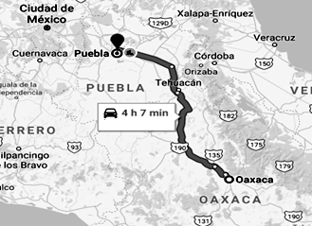
- ¿Cuál es la distancia real en kilómetros entre Puebla y Oaxaca si su escala es de 1:6,800,000 y en el mapa mide 5 centímetros de un punto a otro?
- 150 km c) 68 km
- 340 km d) 6800 km

- Voy a pedir un préstamo. Si por cada $100 que pida voy a pagar 5 pesos de interés, ¿Cuánto interés pagaré si pido $10,000 prestados?
- $500.00 c) $5000.00
- $50.00 d) $5.00

- Mi hermano también fue a pedir prestado, pero él solo pidió $2500, ¿cuánto pagará de interés?
- $250.00 c) $1000.00
- $100.00 d) $125.00

- Mi tía compró un reloj de regalo para mi tío con un precio de $1550, pero tenía el 10% de descuento, ¿cuánto pagó finalmente por el reloj ya con descuento?
- $1410.50 c) $1230.5
- $1395.00 d) $155.00

- Eva compró un celular que costaba $6200, pero al pagar solo le cobraron $4340 porque tenía descuento. ¿De cuánto era el descuento en porcentaje?
- 10% c) 30%
- 20% d) 40%

Observa la siguiente gráfica de una venta bimestral de la papelería "La Geometría", y contesta los reactivos 6 y 7.
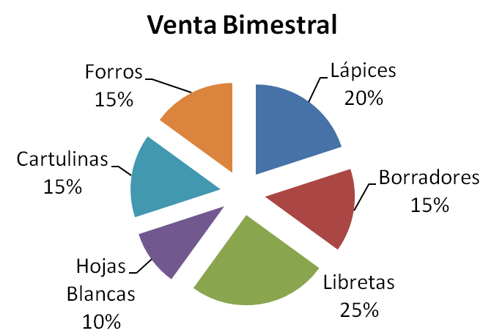
Total vendido: 9200 pesos.

- ¿Cuánto se vendió de borradores en pesos?
- $1380.00 c) $1500.00
- $15.00 d) $200.00

- Si se vendieron 115 forros, ¿cuánto cuesta cada forro?
- $10.00 c) $12.50
- $11.50 d) $12.00

Ciencias Naturales

- ¿Cuál es la etapa que inicia físicamente con la pubertad, entre los 10 y 14 años y termina aproximadamente a los 19 años?
- Infancia. c) Vejez.
- Adultez. d) Adolescencia.

- Es un factor de riesgo para contraer cáncer de mama.
- Continuar menstruando después de los 50 años.
- Trabajar durante 8 horas diarias.
- No tener novio.
- No utilizar hormonas durante la menopausia.

- ¿Por qué es importante estar informado con respecto a la sexualidad?
- Para conocer a nuestra pareja.
- Para evitar enfermedades sexuales o embarazos a temprana edad.
- Para dar clases de sexualidad a nuestros amigos cercanos.
- Para convivir con hombres y mujeres.

- Es el método anticonceptivo que además de prevenir una infección sexual, también previene el embarazo.
- Implante anticonceptivo.
- Pastillas anticonceptivas.
- Condón masculino o preservativo.
- Hormonas.

- Es una infección sexual mortal.
- SIDA. c) Tos.
- Gripa. d) Dolor de garganta.

Geografía

- Además de ser representaciones de ciudades, tienen valor histórico porque se registran en las diferentes épocas de la ciudad.
- El mapa.
- El plano urbano.
- La imagen satelital.
- La fotografía.

- Es el símbolo que significa lugar para acampar.
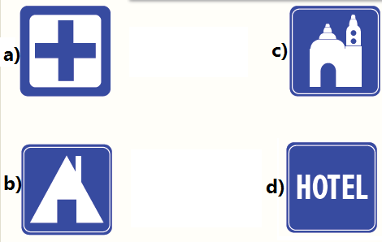

- Son registros de la superficie de la Tierra que se captan desde aviones y satélites.
- La imagen satelital.
- El plano urbano.
- La fotografía aérea.
- El plano.

- Sus imágenes captan espacios mayores e incluso pueden captar hasta la radiación que emite la Tierra.
- El mapa.
- El plano urbano.
- La imagen satelital.
- La fotografía aérea.

- Es un receptor que determina las coordenadas geográficas de cualquier lugar de la superficie terrestre, incluso localiza objetos fijos o en movimiento.
- GPS o SIG.
- Fotografía aérea.
- Imagen satelital.
- Plano histórico.

Historia

- Es una de las características más sobresalientes de los sedentarios.
- Lograron asentarse en las cercanías de los sembradíos.
- Andaban de un lugar a otro buscando alimento.
- Recolectaban frutos silvestres mientras caminaban.
- Buscaban agua.

- ¿Cuándo y dónde se descubrió la agricultura?
- Hace 3000 años en África.
- Hace 10000 años en Asia.
- Hace 5000 años en América.
- Hace 1000 años en Europa.

- Observa la siguiente imagen y elige la escritura alfabética, la cual es el antecedente de nuestra escritura.
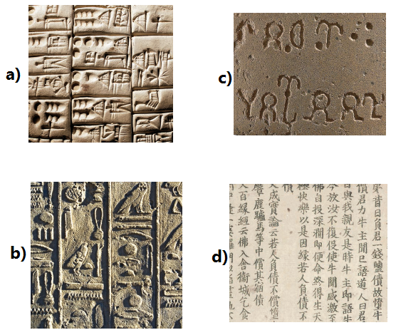

- ¿Por qué es importante la invención de la escritura?
- Porque marcó el fin de la prehistoria y fue así como el ser humano pudo dejar registros escritos, que más tarde sirvieron como fuente de estudio.
- Porque los símbolos eran necesarios en las cosechas y si no sabían escribir, no comían.
- Porque las ciudades impulsaron el intercambio de productos y entre ellos la escritura.
- Porque la sociedad lo solicitó al jefe mayor.

- Esta presa era muy difícil de cazar, para hacerlo tenían que conducirlo a un pantano donde quedaba atrapado y ahí le arrojaban sus lanzas y flechas.
- La ballena blanca.
- La vaca.
- El tigre dientes de sable.
- El mamut.

Formación Cívica y Ética

- Mario es novio de Bertha y le pidió que tuvieran relaciones sexuales. ¿Cuál es la mejor opción para que Bertha tome una buena decisión?
- Platicar con su mejor amiga para que decida por ella.
- Buscar información en el internet.
- Platicarlo con Mario para decidir juntos.
- Buscar el consejo de su mamá, maestra o algún familiar a quien le tenga confianza.

- ¿Cómo podemos evitar la baja percepción de riesgo?
- Teniendo miedo siempre.
- Aprender a estar alerta y prestar atención a las emociones que nos avisan del peligro.
- Estar atentos a los avisos de nuestros amigos.
- Vivir siempre sin preocupaciones.

- ¿Qué es un estereotipo?
- Es un comercial de refrescos.
- Son las mujeres que pasan en los comerciales educativos.
- Es la imagen que tiene todos los libros en su portada.
- Es la imagen o modelo de cómo debe ser alguien de cierto grupo de personas.

- ¿Cuál de las siguientes situaciones presenta un estereotipo?
- Lolita va a comprar una torta para desayunar.
- Miguel no tiene amigos.
- Rosario siempre viste de rosa, porque su mamá dice que ese es el color de las niñas.
- Minerva usa pantalón de mezclilla.

- Lo mejor es:
- No hacer caso a estereotipos ni prejuicios.
- Hacer caso de los estereotipos.
- Estar en un grupo de amigos que te piden ser de una cierta manera.
- Ser solitario todo el tiempo.

HOJA DE RESPUESTAS

Nombre del alumno: ____________________________________________________________

ESPAÑOL |  |  |  |  |  | MATEMÁTICAS |  |  |  |  |  | CIENCIAS NATURALES |  |  |  |  |  | GEOGRAFÍA
1 |  |  |  |  |  | 1 |  |  |  |  |  | 1 |  |  |  |  |  | 1
2 |  |  |  |  |  | 2 |  |  |  |  |  | 2 |  |  |  |  |  | 2
3 |  |  |  |  |  | 3 |  |  |  |  |  | 3 |  |  |  |  |  | 3
4 |  |  |  |  |  | 4 |  |  |  |  |  | 4 |  |  |  |  |  | 4
5 |  |  |  |  |  | 5 |  |  |  |  |  | 5 |  |  |  |  |  | 5
6 |  |  |  |  |  | 6
7 |  |  |  |  |  | 7
8

HISTORIA |  |  |  |  |  | FORMACIÓN CÍVICA Y ÉTICA
1 |  |  |  |  |  | 1
2 |  |  |  |  |  | 2
3 |  |  |  |  |  | 3
4 |  |  |  |  |  | 4
5 |  |  |  |  |  | 5

CLAVE DE RESPUESTAS

Español |  |  | Matemáticas |  |  | Ciencias Naturales |  |  | Geografía
Reactivo | Respuesta |  | Reactivo | Respuesta |  | Reactivo | Respuesta |  | Reactivo | Respuesta
1 | D |  | 1 | B |  | 1 | D |  | 1 | B
2 | C |  | 2 | A |  | 2 | A |  | 2 | B
3 | A |  | 3 | D |  | 3 | B |  | 3 | C
4 | C |  | 4 | B |  | 4 | C |  | 4 | C
5 | A |  | 5 | C |  | 5 | A |  | 5 | A
6 | A |  | 6 | A
7 | B |  | 7 | D
8 | C

Historia |  |  | Formación C y E
Reactivo | Respuesta |  | Reactivo | Respuesta
1 | A |  | 1 | D
2 | B |  | 2 | B
3 | C |  | 3 | D
4 | A |  | 4 | C
5 | D |  | 5 | A

TABLA DE PROMEDIOS PARA CALIFICAR EL EXAMEN

Español |  |  | Matemáticas |  |  | Ciencias Naturales |  |  | Geografía
Aciertos | Calif. |  | Aciertos | Calif. |  | Aciertos | Calif. |  | Aciertos | Calif.
8 | 10 |  | 7 | 10 |  | 5 | 10 |  | 5 | 10
7 | 8.7 |  | 6 | 8.5 |  | 4 | 8 |  | 4 | 8
6 | 7.5 |  | 5 | 7.1 |  | 3 | 6 |  | 3 | 6
5 | 6.2 |  | 4 | 5.7 |  | 2 | 4 |  | 2 | 4
4 | 5 |  | 3 | 4.2 |  | 1 | 2 |  | 1 | 2
3 | 3.7 |  | 2 | 2.8
2 | 2.5 |  | 1 | 1.4
1 | 1.2

Historia |  |  | Formación C y E
Aciertos | Calif. |  | Aciertos | Calif.
5 | 10 |  | 5 | 10
4 | 8 |  | 4 | 8
3 | 6 |  | 3 | 6
2 | 4 |  | 2 | 4
1 | 2 |  | 1 | 2

APRENDIZAJES ESPERADOS EVALUADOS EN EL EXAMEN

ESPAÑOL
Reac | Bloque | Aprendizaje Esperado / Intención Didáctica
1 | 1 | Identifica e infiere las características del personaje a través de la lectura de biografías y autobiografías.
2 | 1 | Identifica la diferencia en el uso de la voz narrativa en la biografía y la autobiografía.
3 | 1 | Usa oraciones compuestas al escribir.
4 | 1 | Emplea recursos literarios en la escritura de biografías y autobiografías.
5 | 1 | Identifica la diferencia en el uso de la voz narrativa en la biografía y la autobiografía.
6 | 1 | Identifica los elementos y la organización de un programa de radio.
7 | 1 | Conoce la función y estructura de los guiones de radio.
8 | 1 | Identifica los elementos y la organización de un programa de radio.
MATEMÁTICAS
Reac | Bloque | Aprendizaje Esperado / Intención Didáctica
1 | 1 | Que los alumnos interpreten y usen la escala expresada como m:n en un mapa para calcular distancias reales.
2 | 1 | Que los alumnos calculen porcentajes aplicando la correspondencia "por cada 100,n".
3 | 1 | Que los alumnos calculen porcentajes aplicando la correspondencia "por cada 100,n".
4 | 1 | Que los alumnos calculen porcentajes tomando como base el cálculo de 10 por ciento.
5 | 1 | Que los alumnos calculen porcentajes tomando como base el cálculo de 10 por ciento.
6 | 1 | Que los alumnos completen la información de tablas con base en la que proporciona una gráfica circular, respondan preguntas en las que recurran a la información de ambas y saquen conclusiones.
7 | 1 | Que los alumnos completen la información de tablas con base en la que proporciona una gráfica circular, respondan preguntas en las que recurran a la información de ambas y saquen conclusiones.
CIENCIAS NATURALES
Reac | Bloque | Aprendizaje Esperado / Intención Didáctica
1 | 1 | Describe cómo los progenitores heredan características a sus descendientes en el proceso de la reproducción.
2 | 1 | Argumenta en favor de la detección oportuna de cáncer de mama y las conductas sexuales responsables que inciden en su salud: prevención de embarazos e infecciones de transmisión sexual (ITS), como el virus de inmunodeficiencia humana (VIH).
3 | 1 | Argumenta en favor de la detección oportuna de cáncer de mama y las conductas sexuales responsables que inciden en su salud: prevención de embarazos e infecciones de transmisión sexual (ITS), como el virus de inmunodeficiencia humana (VIH).
4 | 1 | Argumenta en favor de la detección oportuna de cáncer de mama y las conductas sexuales responsables que inciden en su salud: prevención de embarazos e infecciones de transmisión sexual (ITS), como el virus de inmunodeficiencia humana (VIH).
5 | 1 | Argumenta en favor de la detección oportuna de cáncer de mama y las conductas sexuales responsables que inciden en su salud: prevención de embarazos e infecciones de transmisión sexual (ITS), como el virus de inmunodeficiencia humana (VIH).
GEOGRAFÍA
Reac | Bloque | Aprendizaje Esperado / Intención Didáctica
1 | 1 | Interpreta planos urbanos a partir de sus elementos.
2 | 1 | Interpreta planos urbanos a partir de sus elementos.
3 | 1 | Reconoce la importancia de las tecnologías aplicadas al manejo de información geográfica.
4 | 1 | Reconoce la importancia de las tecnologías aplicadas al manejo de información geográfica.
5 | 1 | Reconoce la importancia de las tecnologías aplicadas al manejo de información geográfica.
HISTORIA
Reac | Bloque | Aprendizaje Esperado / Intención Didáctica
1 | 1 | Compara las actividades y las formas de vida nómada y sedentaria.
2 | 1 | Compara las actividades y las formas de vida nómada y sedentaria.
3 | 1 | Reconoce la importancia de la invención de la escritura y las características de las primeras ciudades.
4 | 1 | Reconoce la importancia de la invención de la escritura y las características de las primeras ciudades.
5 | 1 | Investiga aspectos de la cultura y la vida cotidiana del pasado y valora su importancia.
FORMACIÓN CÍVICA Y ÉTICA
Reac | Bloque | Aprendizaje Esperado / Intención Didáctica
1 | 1 | Consulta distintas fuentes de información para tomar decisiones responsables
2 | 1 | Consulta distintas fuentes de información para tomar decisiones responsables
3 | 1 | Establece relaciones personales basadas en el reconocimiento de la dignidad de las personas y cuestiona estereotipos.
4 | 1 | Establece relaciones personales basadas en el reconocimiento de la dignidad de las personas y cuestiona estereotipos.
5 | 1 | Establece relaciones personales basadas en el reconocimiento de la dignidad de las personas y cuestiona estereotipos.

VISITA

CHANNELKIDS.COM

PARA MAS MATERIAL GRATUITO

